Техническое задание
№ | Требования Заказчика |  |  | Предложение Поставщика
 | Наименование и технические спецификации/ фото |  | Кол-во | Предлагаемая техническая спецификация и фото | Количество | Цена за ед. | Общая стоимость
1. | Стулья для клиентов  обивка – качественная, прочная ткань  каркас- хромированный металл  Цвет: темно-серый | 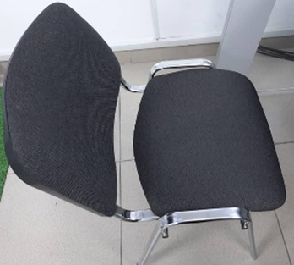 | 15 шт.
 | ИТОГО:
При оценке заявок необходимо предоставить образец для проверки на соответствие требованиям Техзадания

Адрес поставки и количество:
-Жалал-Абадская область, г. Кара-Куль, ул. Ленина 16 «б»-15 шт.

